第一部分：列表练习
2. 编写一个程序，让用户提供5个名字。 程序要把这5个输入的名字保存在一个列表中。例如: Enter 5 names: Tony、 Paul 、Nick、 Michel、 Kevin。要求：
（1）打印列表中用户的名字。
（2）输出排序之后的名字列表。
（3）让用户替换其中一个名字。用户应该能选择要替换哪个名字，然后键入新名字。最后显示这个新的列表。
源代码：
def main():
print("=== 名字管理程序 ===")
names_input = input("请输入5个名字，用逗号分隔（例如：Tony, Paul, Nick, Michel, Kevin）: ")
names_list = [name.strip() for name in names_input.split(',')]
if len(names_list) < 5:
print(f"您只输入了{len(names_list)}个名字，请补充剩余名字。")
for i in range(len(names_list), 5):
new_name = input(f"请输入第{i+1}个名字: ")
names_list.append(new_name.strip())
elif len(names_list) > 5:
print(f"您输入了{len(names_list)}个名字，只保留前5个。")
names_list = names_list[:5]
print("\n(1) 您输入的名字列表:")
print(names_list)
sorted_names = sorted(names_list)
print("\n(2) 排序后的名字列表:")
print(sorted_names)
print("\n(3) 名字替换")
print("当前名字列表:")
for i, name in enumerate(names_list, 1):
print(f"{i}. {name}")
try:
index = int(input("\n请输入要替换的名字的编号 (1-5): ")) - 1
if 0 <= index < 5:
new_name = input("请输入新名字: ").strip()
names_list[index] = new_name
print("\n替换后的新名字列表:")
print(names_list)
else:
print("无效的编号，请输入1-5之间的数字。")
except ValueError:
print("输入无效，请输入数字。")
if __name__ == "__main__":
main()
运行结果：
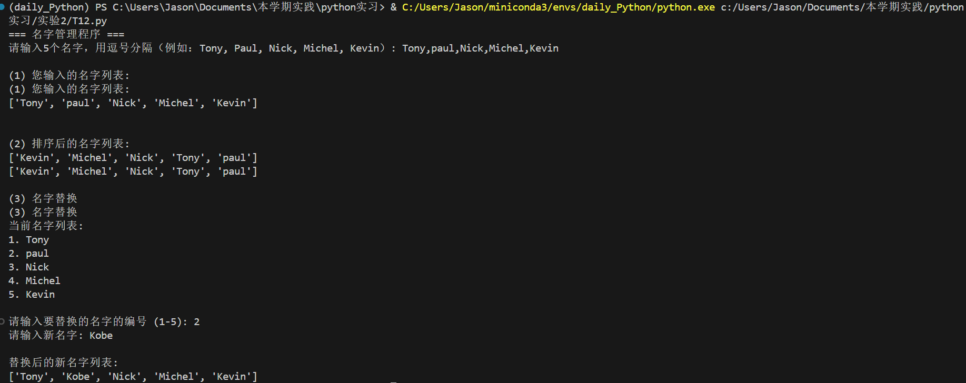
- 有如下商品价格：568，239,368,425,121,219，834,1263,26，请输入随意一个价格区间进行商品的筛选，对筛选出的商品进行从小到大进行排序并求出这个区间的商品的平均价格。
源代码：
def main():
print("=== 商品价格筛选程序 ===")
prices = [568, 239, 368, 425, 121, 219, 834, 1263, 26]
print("所有商品价格:", prices)
try:
min_price = float(input("\n请输入最低价格: "))
max_price = float(input("请输入最高价格: "))
if min_price > max_price:
print("最低价格不能高于最高价格，已自动交换数值。")
min_price, max_price = max_price, min_price
filtered_prices = [price for price in prices if min_price <= price <= max_price]
if not filtered_prices:
print("在该价格区间内没有商品。")
return
sorted_prices = sorted(filtered_prices)
print(f"\n在区间 [{min_price}, {max_price}] 内的商品价格 (从小到大排序):")
print(sorted_prices)
average_price = sum(sorted_prices) / len(sorted_prices)
print(f"该区间商品的平均价格为: {average_price:.2f}")
except ValueError:
print("输入无效，请输入数字。")
if __name__ == "__main__":
main()
运行结果：
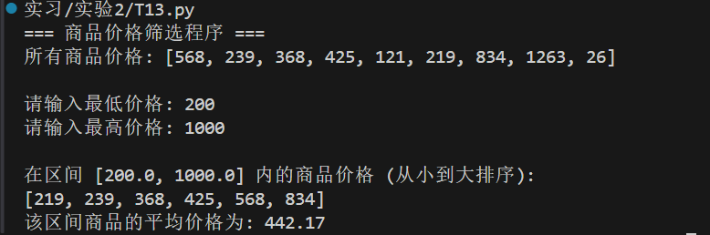
第三部分 字典练习
- 创建多个（5个）表示宠物的字典，每个字典都包含宠物的类型及其主人的名字。将这些字典存储在一个名为 pets 的列表中，再遍历该列表并将有关每个宠物的所有信息打印出来。
源代码：
def main():
# 创建5个宠物字典
pets = [
{"type": "狗", "owner": "张三"},
{"type": "猫", "owner": "李四"},
{"type": "兔子", "owner": "王五"},
{"type": "鹦鹉", "owner": "赵六"},
{"type": "金鱼", "owner": "钱七"}
]

print("=== 宠物信息列表 ===")
for i, pet in enumerate(pets, 1):
print(f"{i}. 宠物类型: {pet['type']}, 主人姓名: {pet['owner']}")
add_new = input("\n是否要添加新宠物？(y/n): ").lower()
if add_new == 'y':
pet_type = input("请输入宠物类型: ")
owner_name = input("请输入主人姓名: ")
pets.append({"type": pet_type, "owner": owner_name})
print("新宠物已添加!")
print("\n=== 更新后的宠物信息列表 ===")
for i, pet in enumerate(pets, 1):
print(f"{i}. 宠物类型: {pet['type']}, 主人姓名: {pet['owner']}")
if __name__ == "__main__":
main()

运行结果：
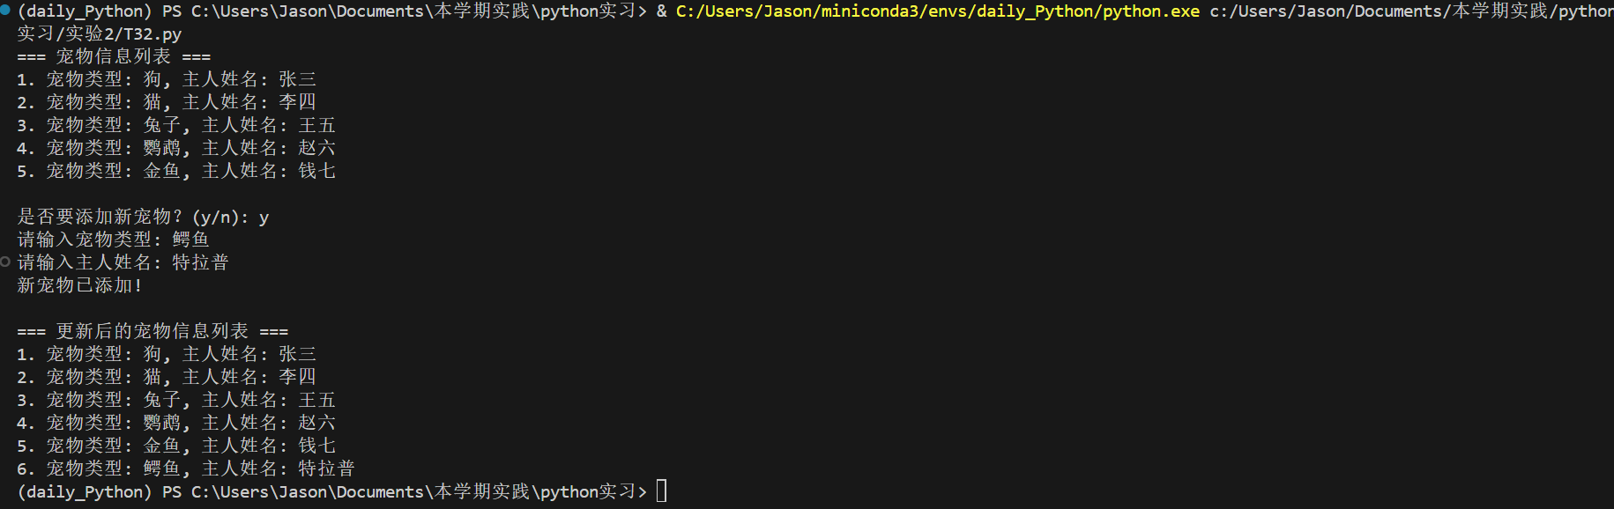
- 集合练习
- 在问卷调查中为了实验的客观性，随机生成N个（用户输入）1~1000之间的整数，对于其中重复的数字只保留一个，其余相同的数字去掉。然后根据不同的数字对应的学号从小到大排序对同学进行调查。编写程序完成数字（学号）选择、去重与排序工作。
源代码：
# 学号去重排序程序
import random
def main():
print("=== 学号去重排序程序 ===")
try:
# 获取用户输入的N值
n = int(input("请输入需要生成的随机整数个数(N): "))

if n <= 0:
print("请输入一个正整数!")
return
# 生成N个1~1000之间的随机整数
random_numbers = [random.randint(1, 1000) for _ in range(n)]
print(f"\n生成的随机数字: {random_numbers}")
# 去重
unique_numbers = list(set(random_numbers))
print(f"去重后的数字: {unique_numbers}")
# 排序
sorted_numbers = sorted(unique_numbers)
print(f"排序后的数字: {sorted_numbers}")
print(f"\n最终筛选出的学号数量: {len(sorted_numbers)}")
print("按学号从小到大排序的调查顺序:")
for i, num in enumerate(sorted_numbers, 1):
print(f"{i}. {num}")
except ValueError:
print("输入无效，请输入一个整数!")
if __name__ == "__main__":
main()
运行结果：
